МБОУ «Кундравинская средняя общеобразовательная школа
имени Героя Советского Союза Зернина С.М»

Обобщающий урок-игра
«По природным зонам России»

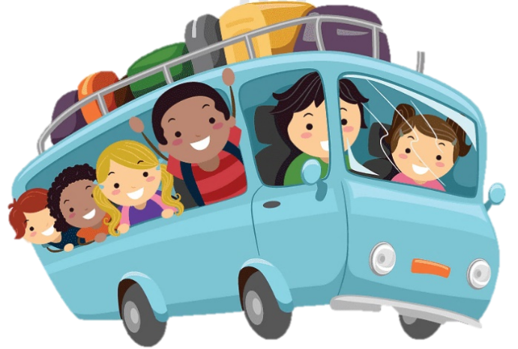

Автор Осипова Елена Афанасьевна
Учитель начальной школы I категории
Участники обучающиеся 4В класса

2024 г
ПЛАН-КОНСПЕКТ УРОКА

Предмет: окружающий мир.
Класс: 4.
УМК: Школа России.
Автор учебника: Плешаков А. А., Крючкова Е. А., 1 часть.
Тема: обобщающий урок-игра «По природным зонам России».
Тип урока: урок обобщения и систематизации знаний.
Форма урока: урок-игра.
Цели:
- Образовательная: обобщить и проверить знания, умения и навыки, полученные учащимися при изучении раздела «Природа России».
- Развивающая: развивать познавательный интерес, связную речь, память, мышление.
- Воспитательная: воспитывать любовь к природе, бережное отношение к ней; чувство товарищества и взаимопомощи.
Планируемые результаты:
Предметные:
- Знать природные зоны России.
- Узнавать природную зону, по опорным словам, находить типичных представителей флоры и фауны.
- Уметь объяснять особенности природных зон.
Метапредметные:
Познавательные УУД:
- Умение обобщать и анализировать информацию путём наблюдения, сопоставления.
Регулятивные УУД:
- Умение определять и формулировать цель на уроке с помощью учителя.
- Планировать свои действия в соответствии с поставленной задачей.
Коммуникативные УУД:
- Слушать и понимать речь других.
- Оформлять свои мысли в устной форме.
- Уметь работать в парах, в группе.
Личностные:
- Работа над самооценкой и адекватным пониманием причин успеха/ неуспеха в учебной деятельности.
Раздаточный материал: карточки «Путешествие по природным зонам России», карточки с самостоятельной работой.
Оборудование: компьютер, проектор, презентация «Путешествие по природным зонам России», медали.
Формы организации познавательной деятельности: работа в группах, фронтальная работа.

Ход урока

- Организационный момент
(Учащиеся заранее разделены на три команды. Варианты названий команд: «Знатоки», «Умники», «Всезнайки»)
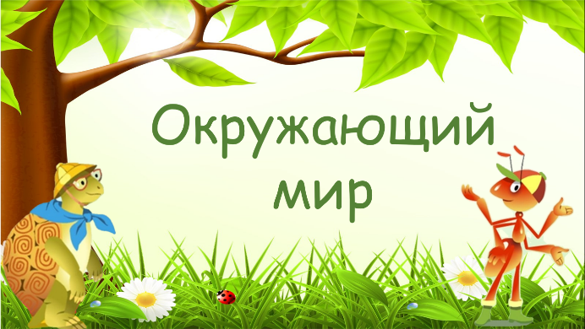
слайд 1
- Начинается урок.
Он пойдет ребятам впрок.
По природе родной будем шагать,
Наблюдать, анализировать, рассуждать.
- Присаживайтесь.
- Начнем наш урок с пожелания друг другу добра.
- Я желаю тебе добра, ты желаешь мне добра, мы желаем друг другу добра. Если будет трудно - я тебе помогу.
- Я рада, что у нас отличное настроение. Надеюсь, что урок пройдет интересно и увлекательно.
- Человеческая доброта - самое удивительное явление в мире. Попробуйте с помощью улыбки передать своё настроение. Я вижу настроение у вас замечательное. Итак, за работу.
- Актуализация знаний
- Ребята, какой большой раздел мы изучили? (Природа России)
- Правильно.
- Что мы изучали в этом разделе? (Мы изучали равнины и горы, моря, озёра и реки, природные зоны России)
- Отлично.
- Назовите природные зоны России. (Зона арктических пустынь, тундра, зона лесов, зона степей, пустынь, субтропики)
- Молодцы.
- Сообщение темы и цели урока
- Предположите, мы сегодня будем повторять то, что знаем, или получать новые знания? (Повторять то, что знаем)
- Кто-то догадался как звучит тема сегодняшнего урока? (Обобщение по разделу природа России)
- Какую цель мы поставим? (Обобщить пройденный материал)
- Ребята, мне на почту пришло письмо. Давайте откроем его и посмотрим, от кого оно.
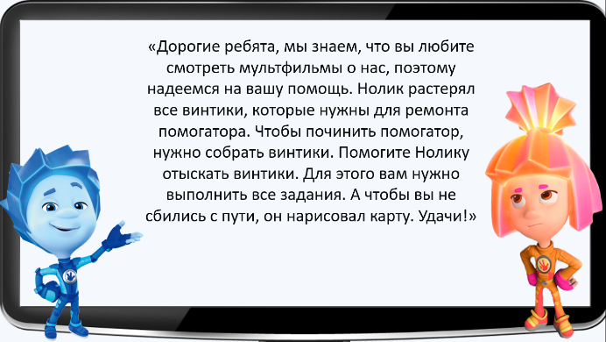
слайд 2 слайд 2.1
- «Дорогие ребята, мы знаем, что вы любите смотреть мультфильмы о нас, поэтому надеемся на вашу помощь. Нолик растерял все винтики, которые нужны для ремонта помогатора. Чтобы починить помогатор, нужно собрать винтики. Помогите Нолику отыскать винтики. Для этого вам нужно выполнить все задания. А чтобы вы не сбились с пути, он нарисовал карту. Удачи!»
- Хлопните в ладоши, если готовы помочь фиксикам.
- Ребята, на чём можно путешествовать? (На автобусе, самолете, пароходе, поезде, велосипеде).
- Сегодня мы отправимся в путешествие на поиски винтиков на фиксико-автобусе.
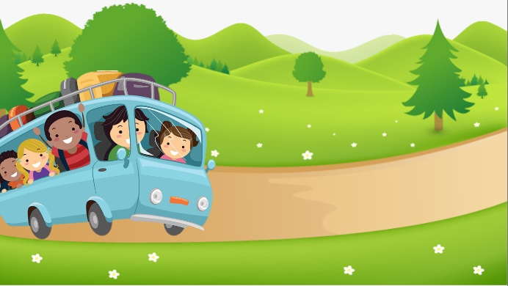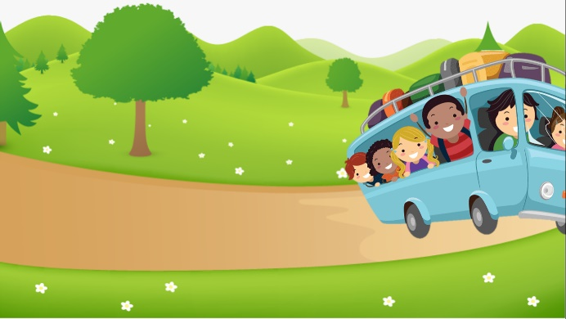
слайд 3 слайд 3.1
- Ваши знания помогут отыскать все винтики и помочь фиксикам.
- Итак, мы отправляемся в увлекательное путешествие.
- Работа по теме урока
- Нам предстоит проехать через 5 остановок с заданиями. За каждое выполненное задание вы получаете винтик.
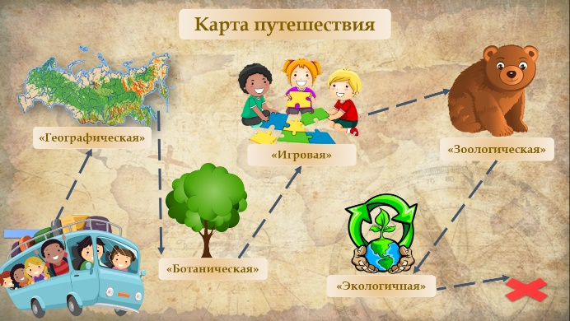
слайд 4
- Первая остановка «Географическая».
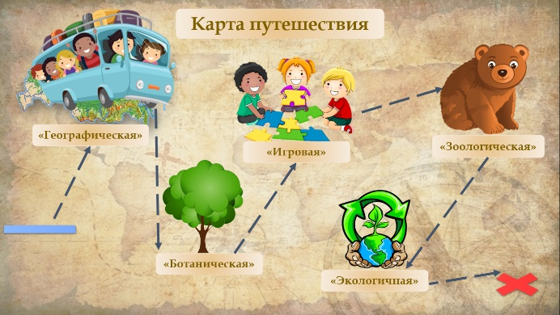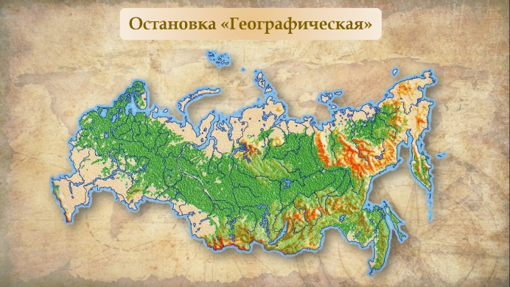
слайд 4.1 слайд 5
- У вас на карточках есть кроссворд. Вам нужно его разгадать. Работаем в команде.
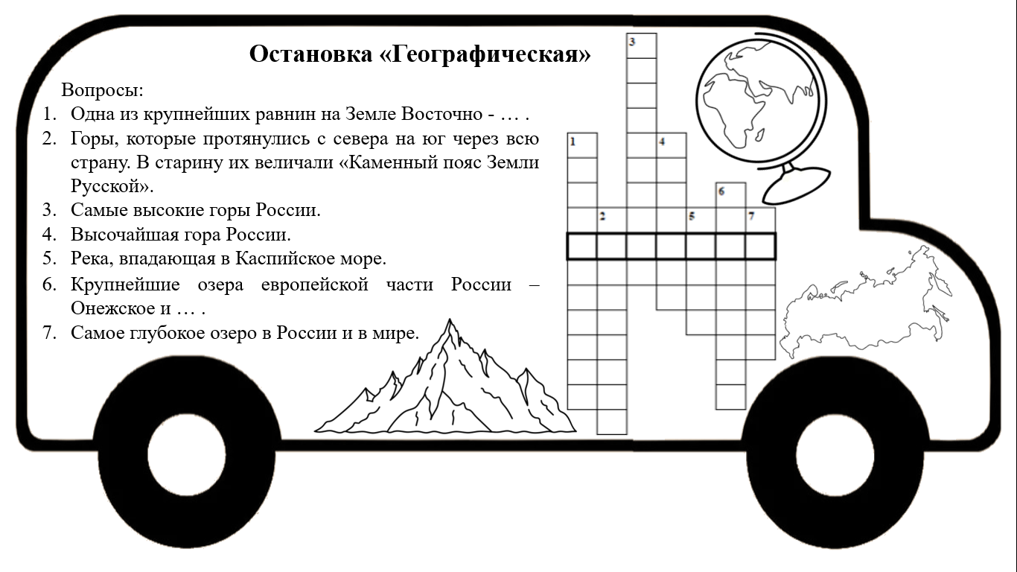
- Какое ключевое слово у вас получилось? (Природа)
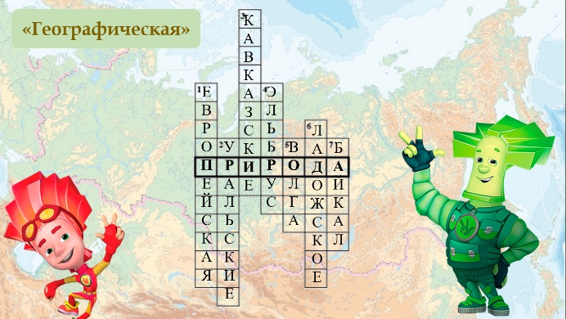
слайд 6
- Молодцы.
- Мы нашли первый винтик.
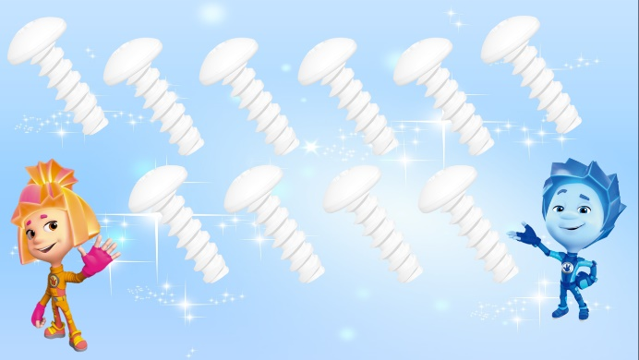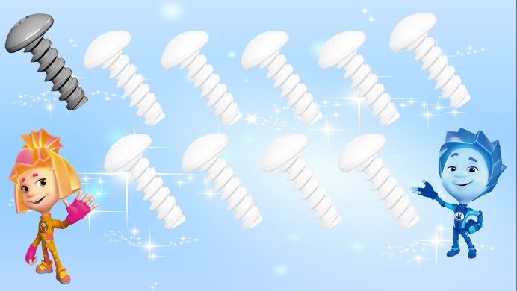
слайд 7 слайд 7.1
- Для того, чтобы найти второй винтик на этой остановке, вам нужно выполнить еще одно задание.
- На карточках у вас даны описания природных зон. Ваша задача назвать природную зону по описанию.
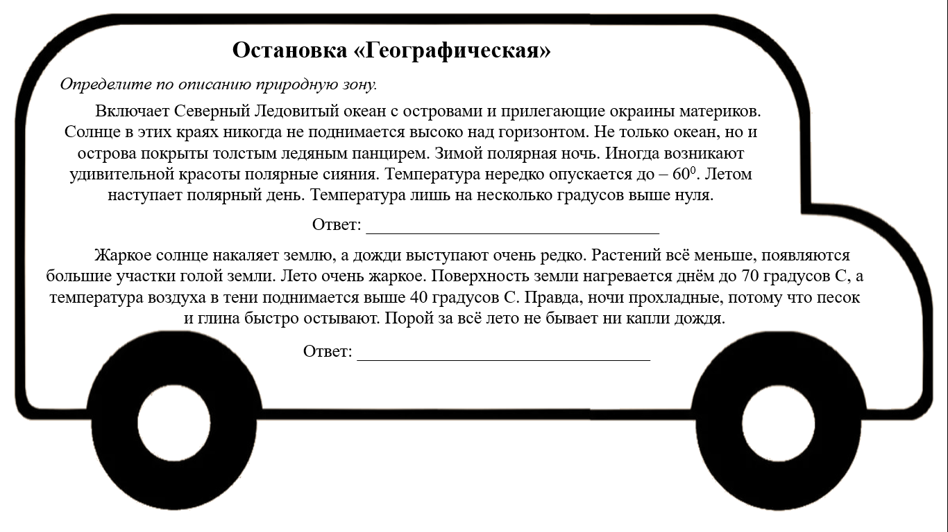
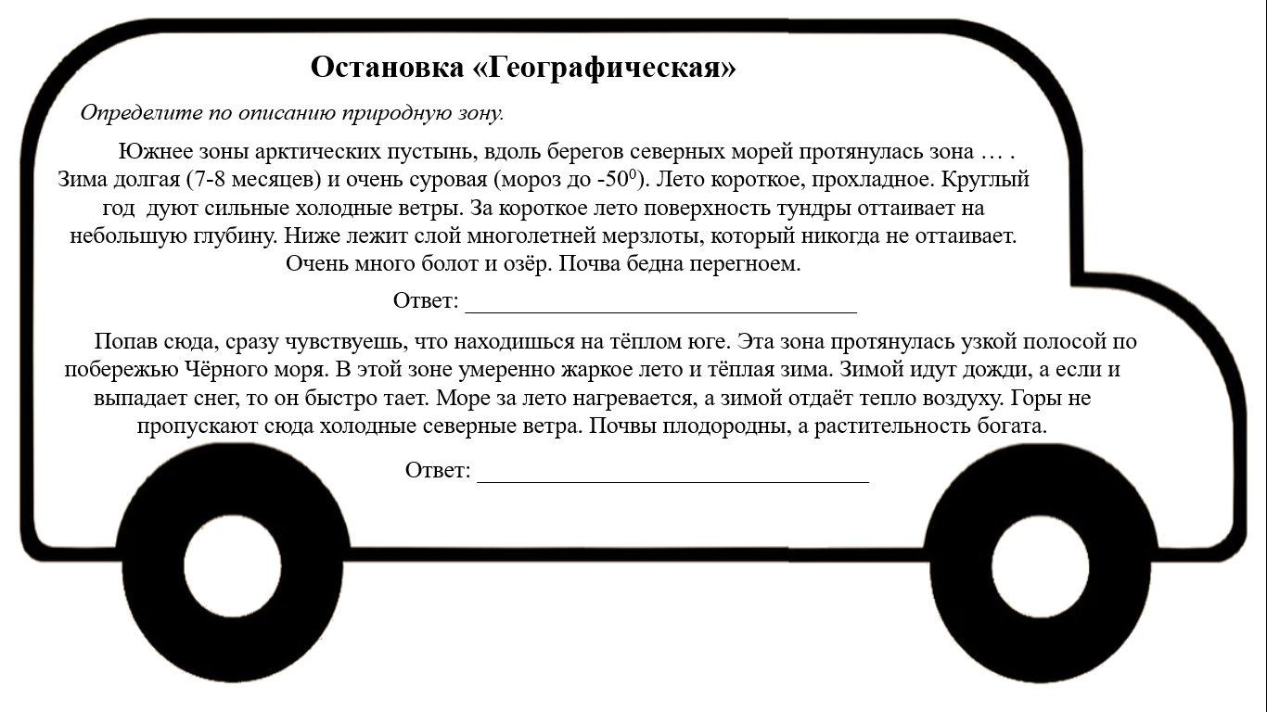
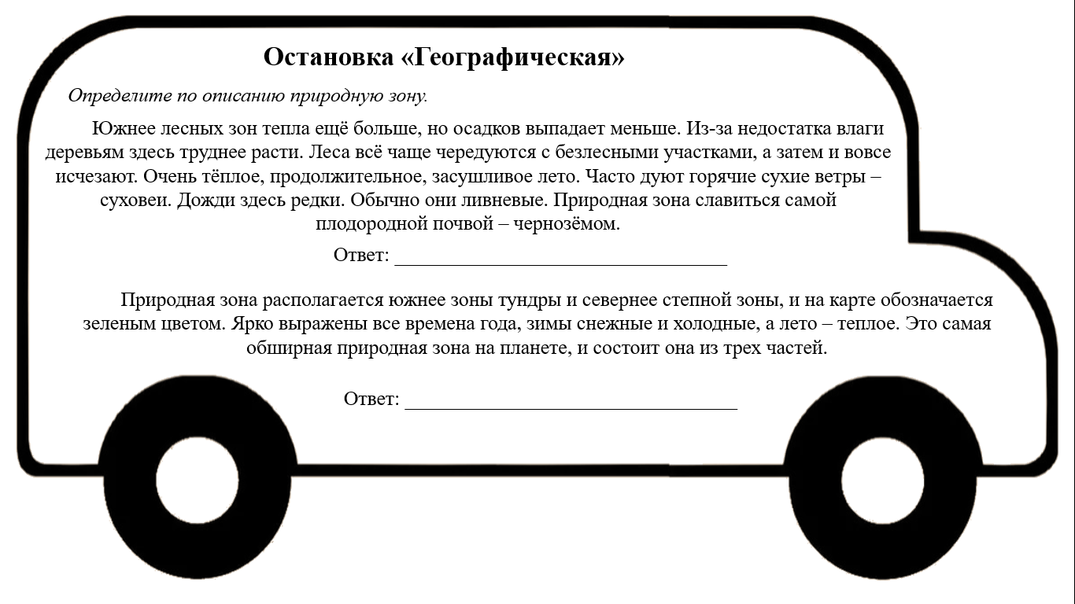
- Выполним проверку. (Каждая команда называет получившиеся ответы)
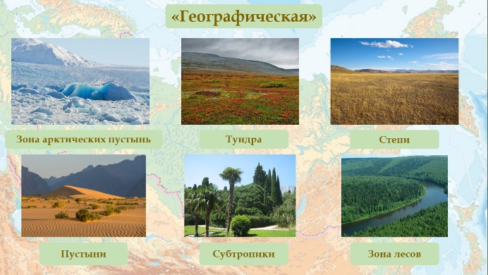
слайд 8
- Отлично. Мы нашли второй винтик. Так держать!
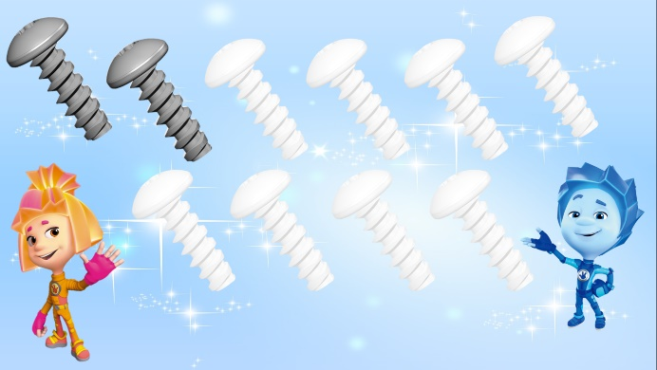
слайд 9 слайд 9.1
- Отправляемся дальше. Следующая остановка «Ботаническая».
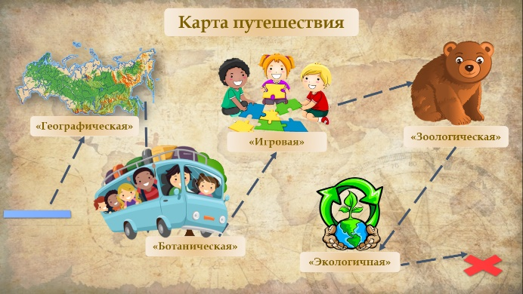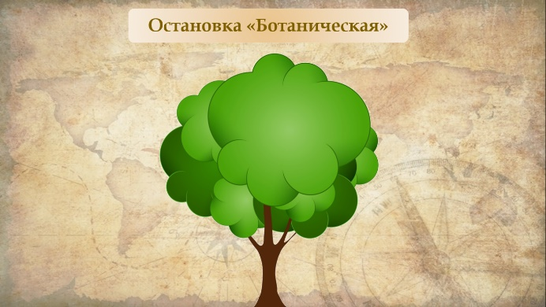
слайд 10.1 слайд 11
- Ваша задача найти названия растений и определить в каких природных зонах они растут. Задание выполняем на карточках.
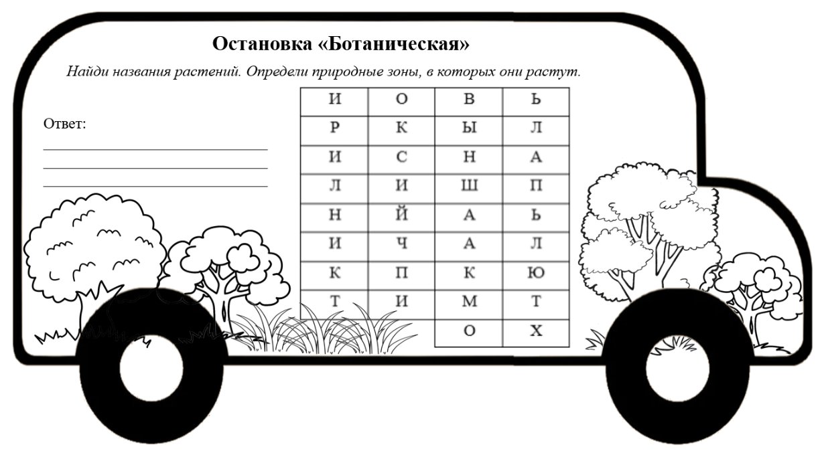
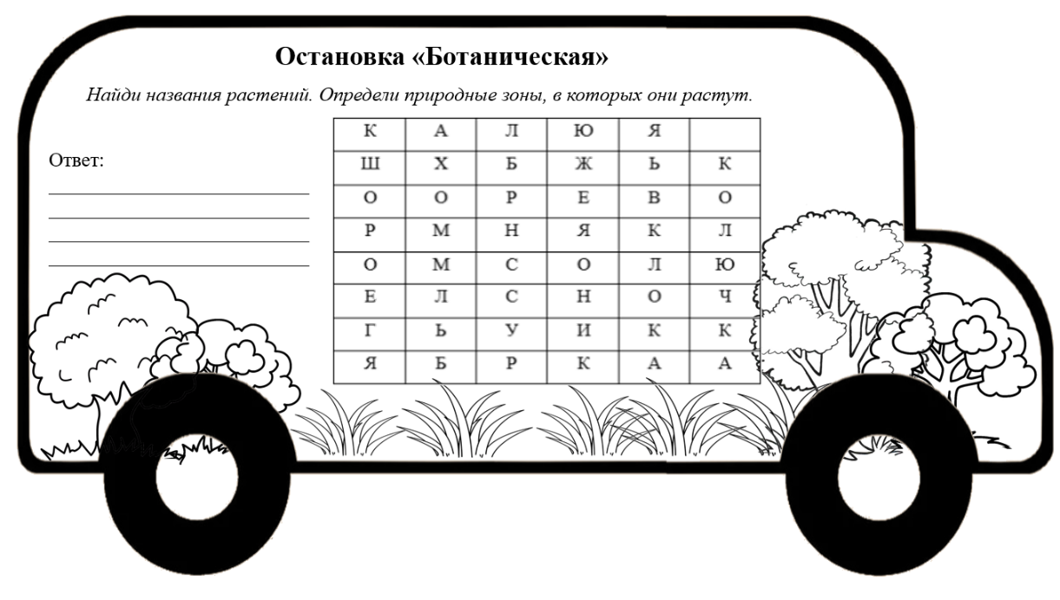
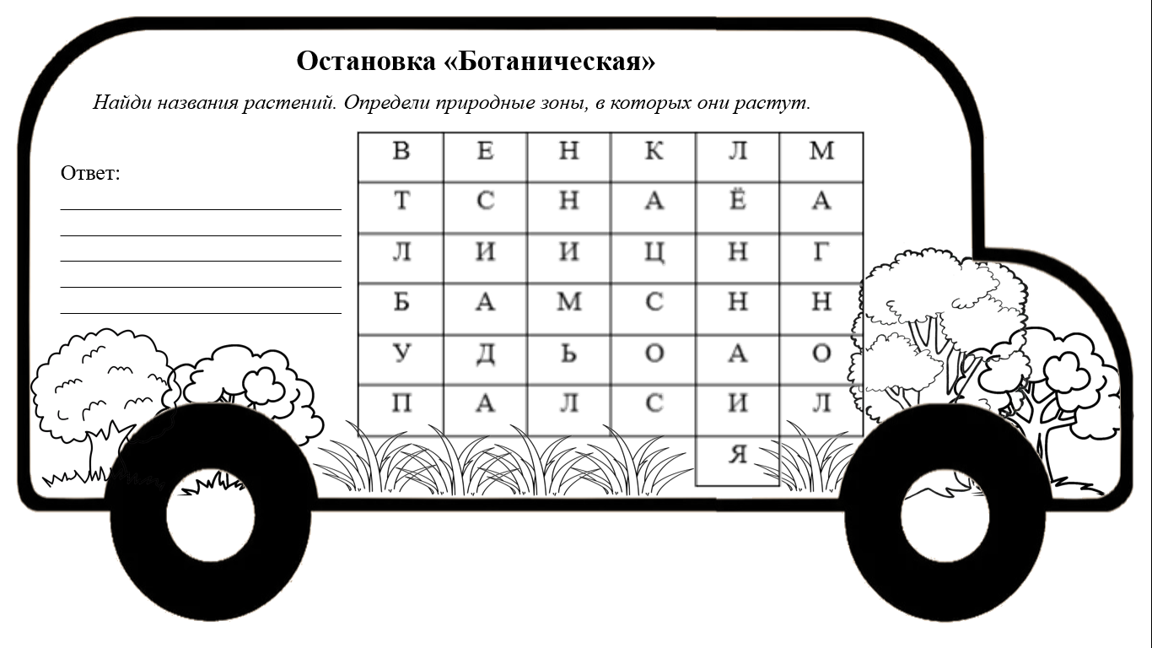
- Назовите растения, которые у вас получились и природные зоны.
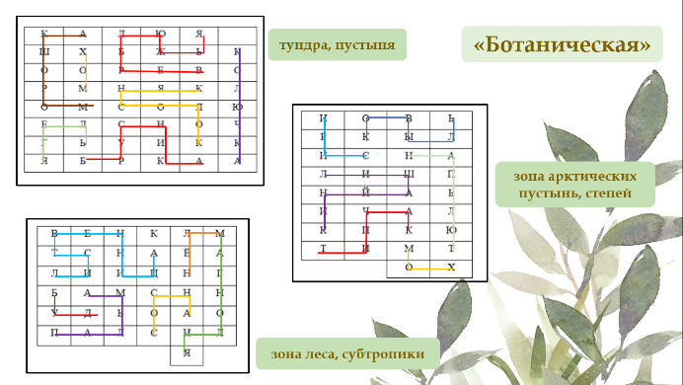
слайд 12
- Замечательно. Мы отыскали третий винтик.
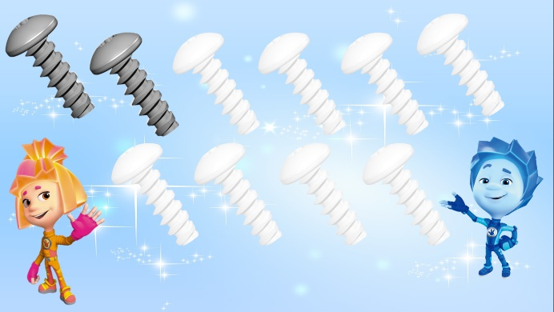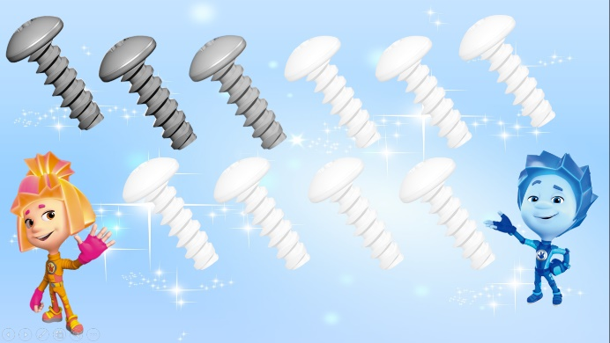
слайд 13 слайд 13.1
- По особенностям растений узнайте природную зону, в которой можно встретить это растение.
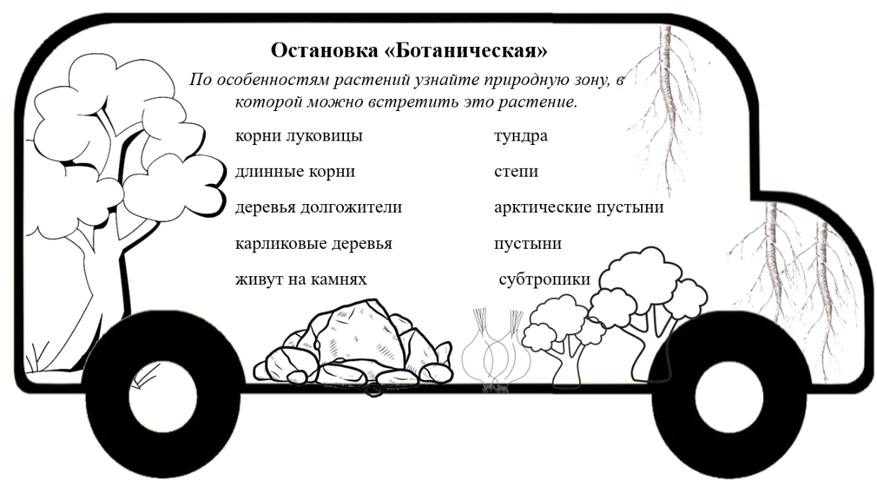
- Назовите особенность растения и природную зону, к которой относиться данное растение.
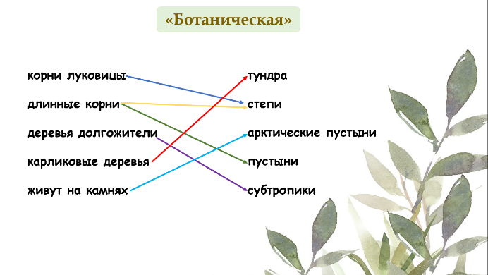
слайд 14
- Отлично. У нас появился еще один винтик.
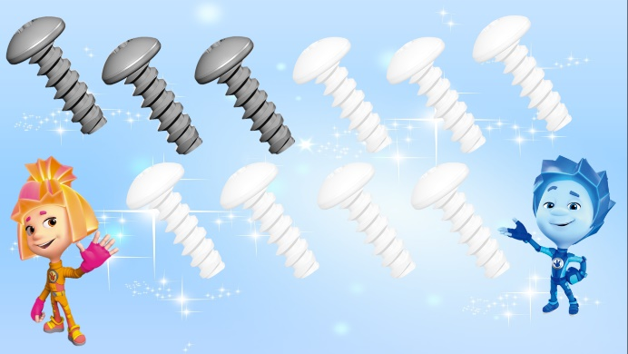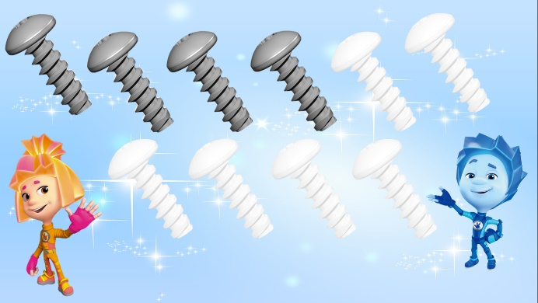
слайд 15 слайд 15.1
- Осталось одно задание на этой остановке. Назови растение по описанию.
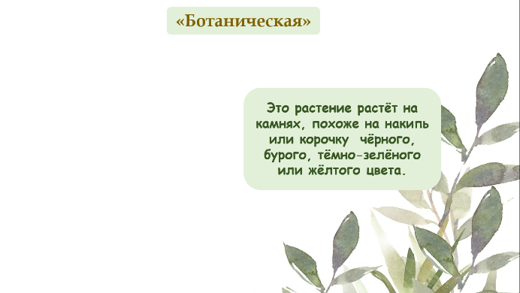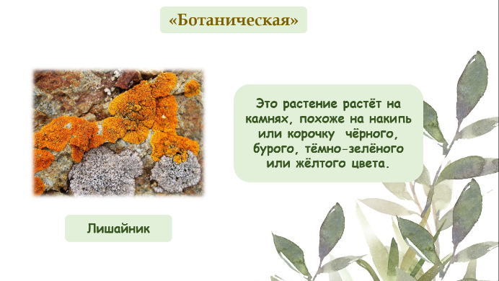
слайд 16 слайд 16.1
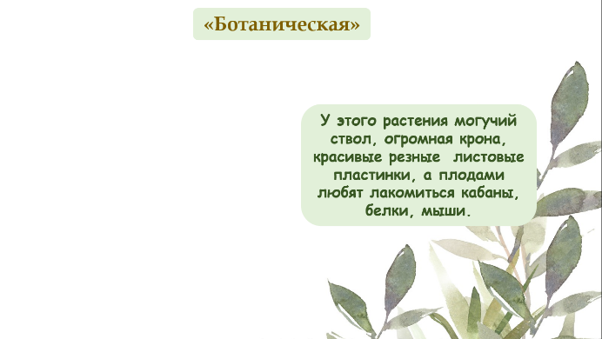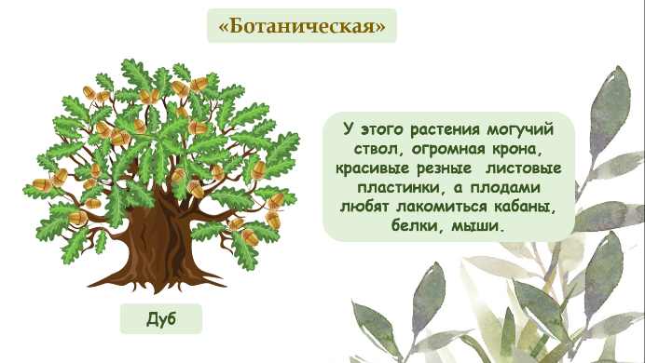
слайд 17 слайд 17.1

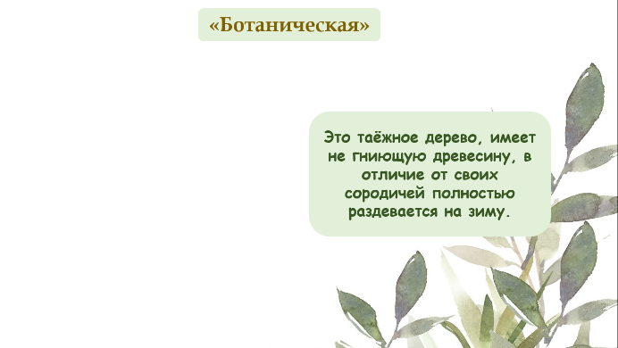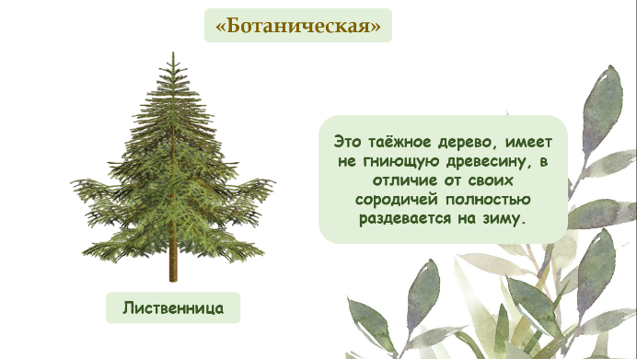
слайд 18 слайд 18.1
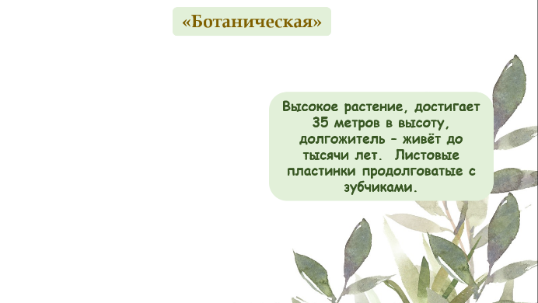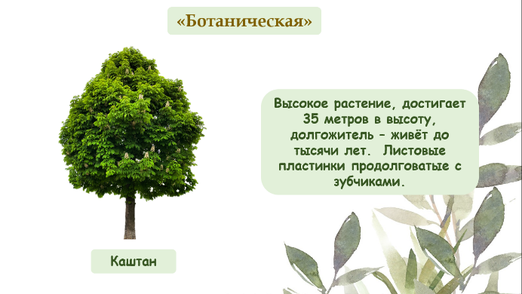
слайд 19 слайд 19.1
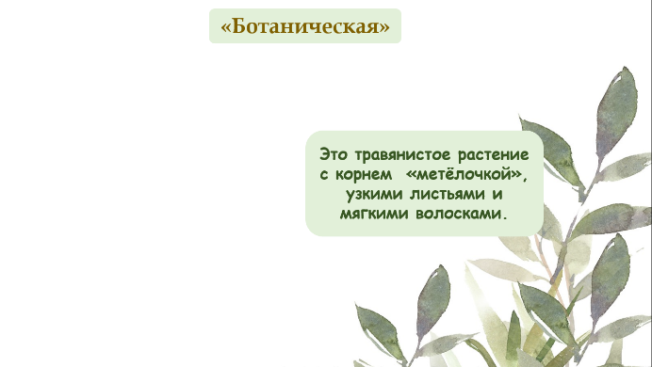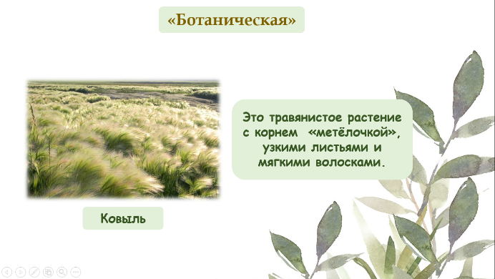
слайд 20 слайд 20.1
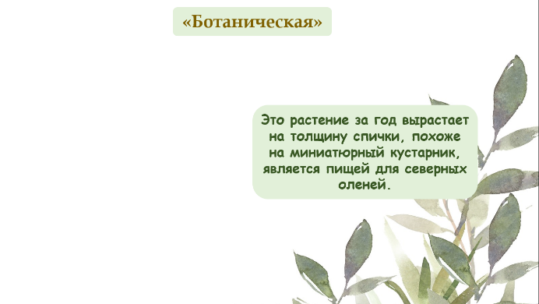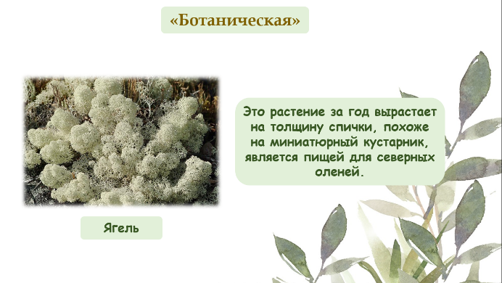
слайд 21 слайд 21.1
- Умнички! Назвали все растения. У нас уже 5 винтиков. Вперед, на поиски остальных!
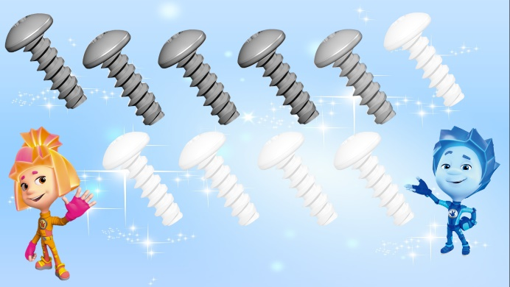
слайд 22 слайд 22.1
- Едем дальше. Остановка «Игровая».
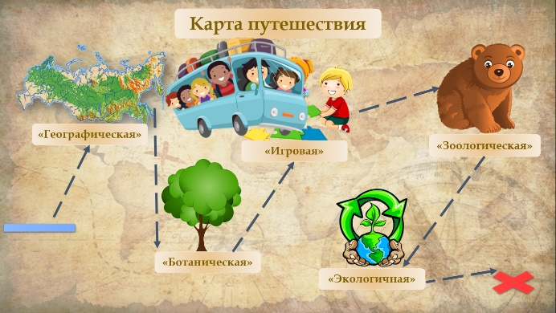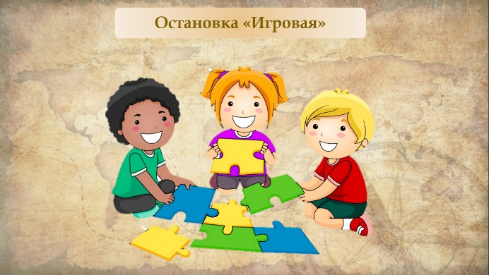
слайд 23.1 слайд 24
- Сейчас мы поиграем. Я буду вам загадывать загадки про животных и растения. Ваша задача отгадать их и назвать природную зону, в которой они обитают.
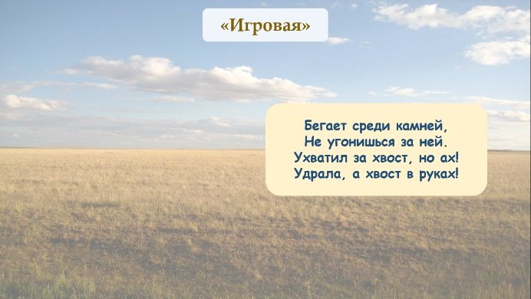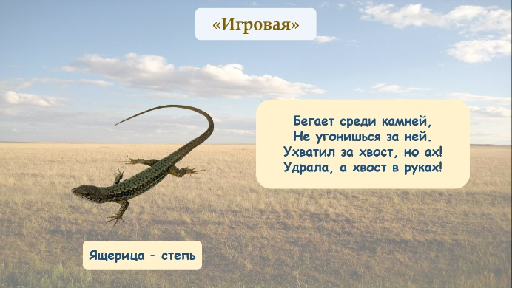
слайд 25 слайд 25.1
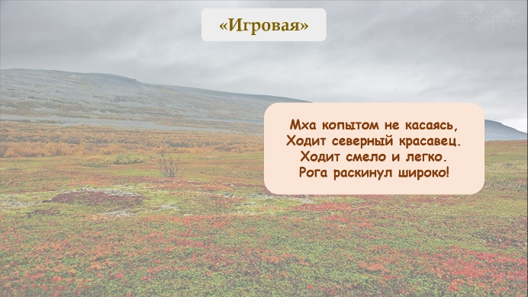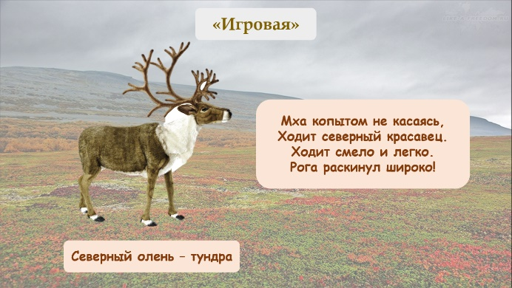
слайд 26 слайд 26.1
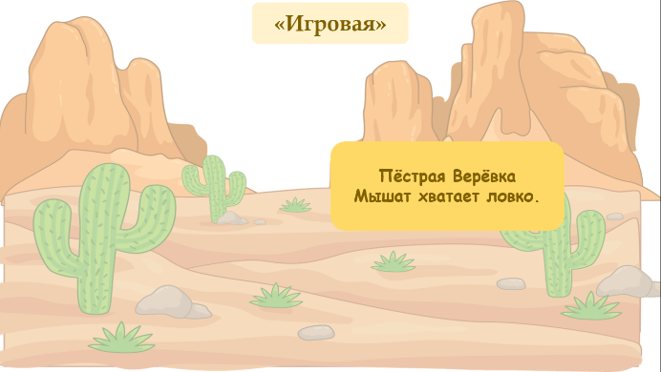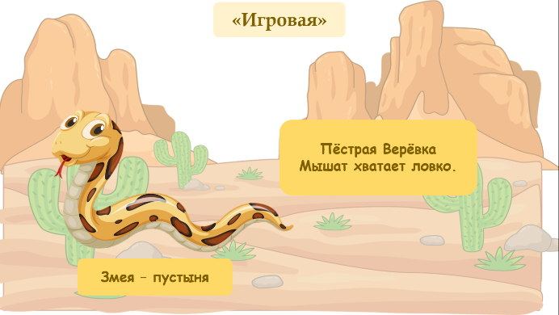
слайд 27 слайд 27.1
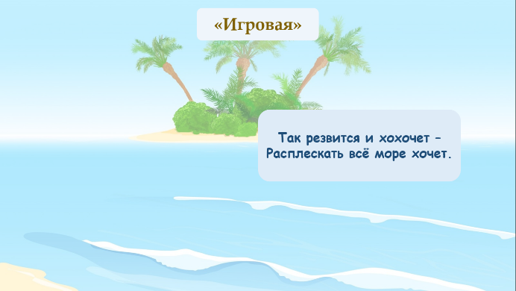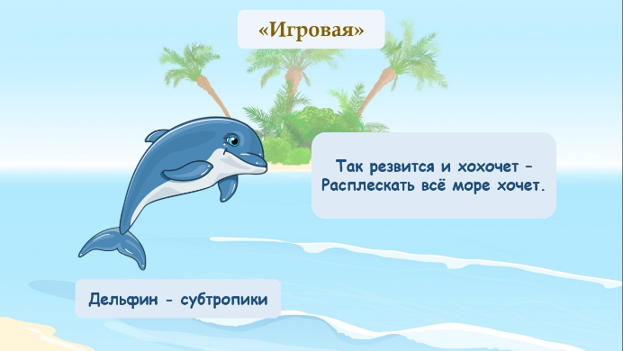
слайд 28 слайд 28.1
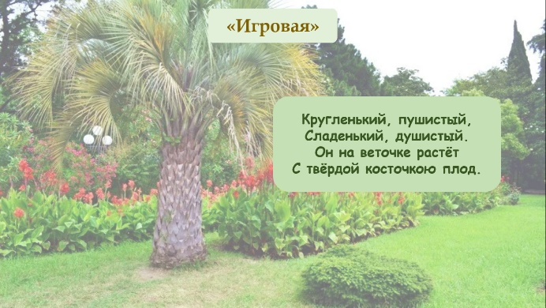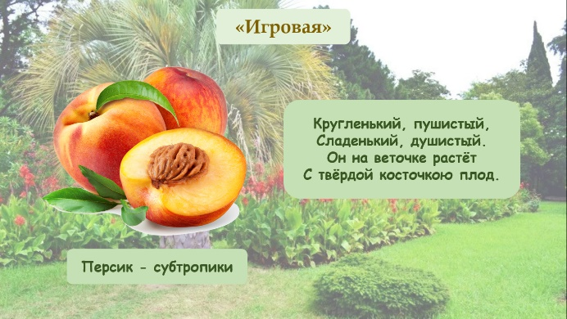
слайд 29 слайд 29.1
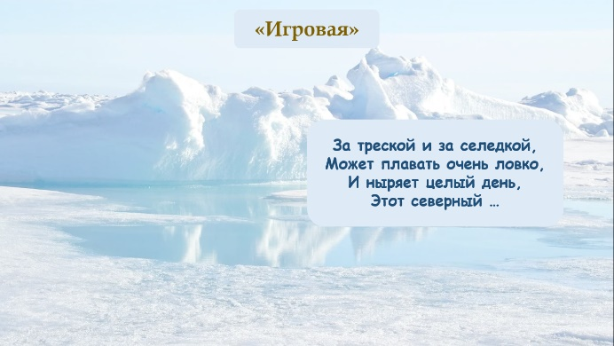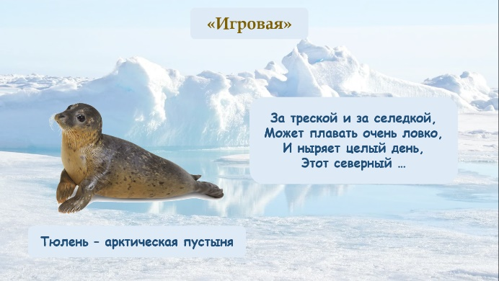
слайд 30 слайд 30.1
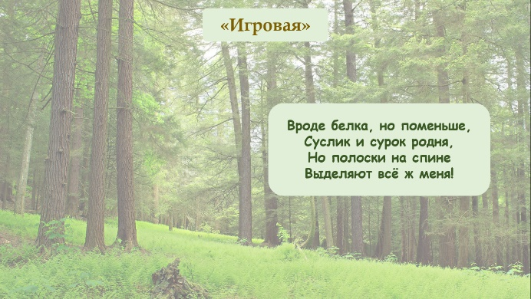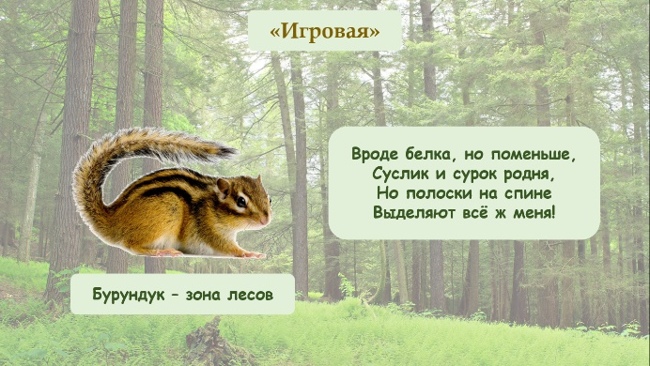
слайд 31 слайд 31.1
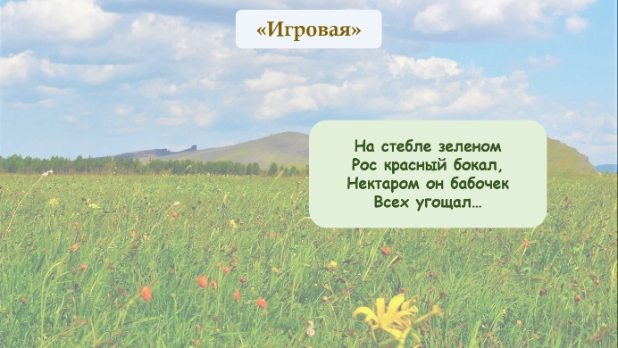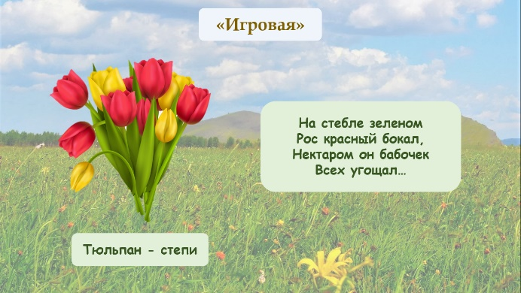
слайд 32 слайд 32.1
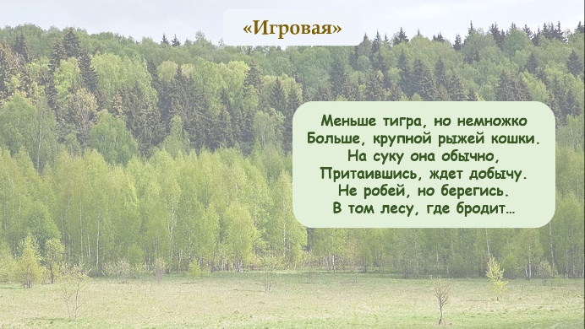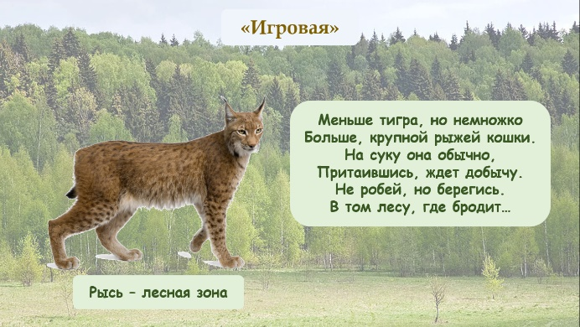
слайд 33 слайд 33.1
- Вы прекрасно справились с этим заданием. Нашёлся шестой винтик.
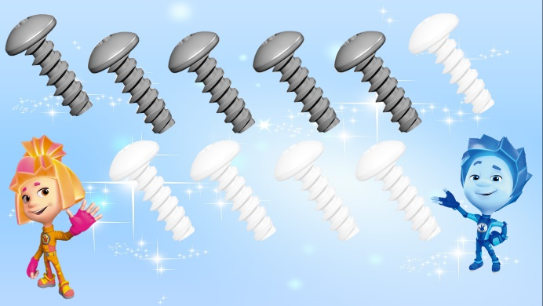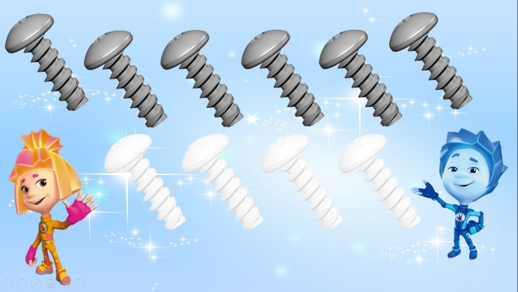
слайд 34 слайд 34.1
- Для того, чтобы продолжить путешествие, нужно немного размяться.
Физминутка. По родному краю дружно мы шагаем. (марш на месте)
Справа от нас – зелёный луг. (поворот)
Слева от нас находится лес (поворот)
В таком лесу полно чудес.
Белки с ветки на ветку скок, (прыжки)
Филин крыльями машет. Ух!
Аж захватывает дух! (махи руками)
Солнце над берёзами светит нам. (повороты головы)
Мы рады ягодам, грибам! (наклоны)

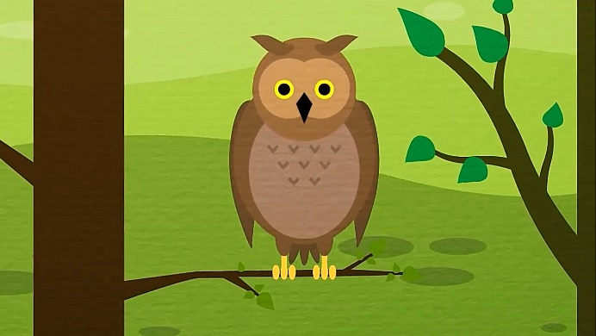
- Теперь мы готовы продолжить поиски!
- Мы подъехали к остановке «Зоологическая».
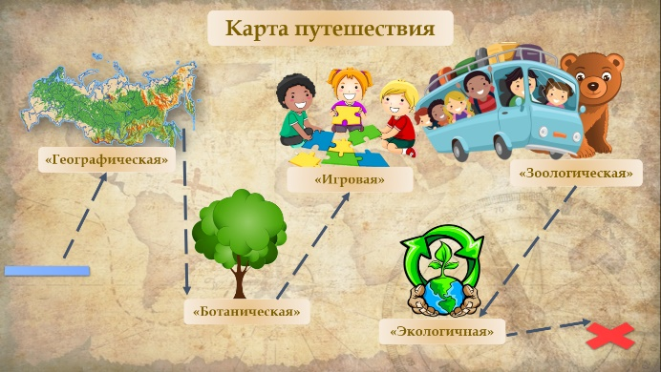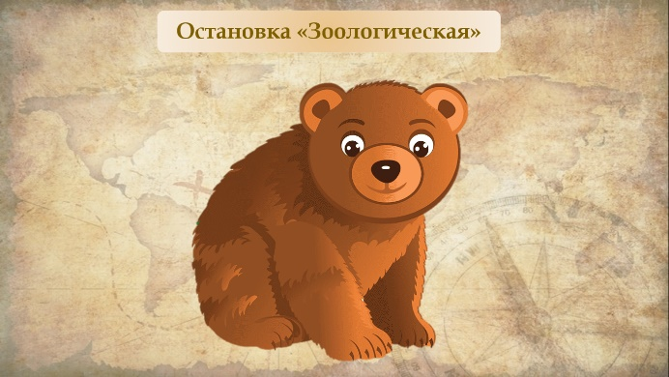
слайд 35 слайд 36
- Помогите животным вернуться домой. Вам нужно расселить животных по природным зонам. Задание выполняем на карточке.
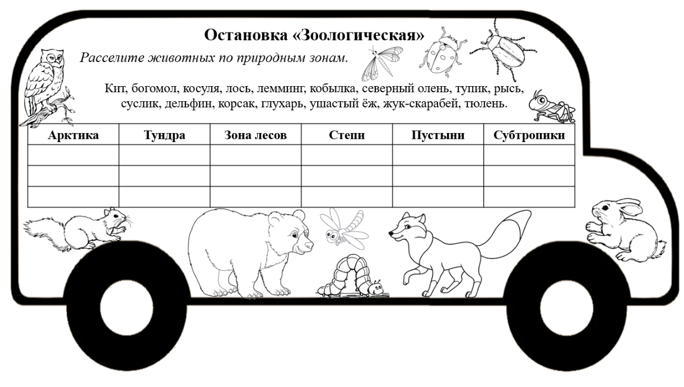
- Проверим, все ли животные вернулись домой.
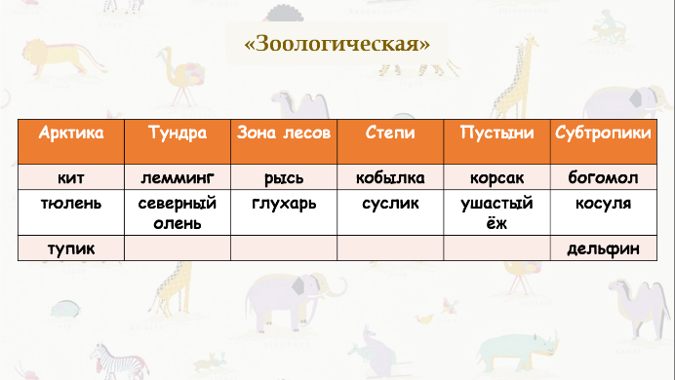
слайд 37
- Отлично. Вы верно выполнили задание. Мы почти у цели!
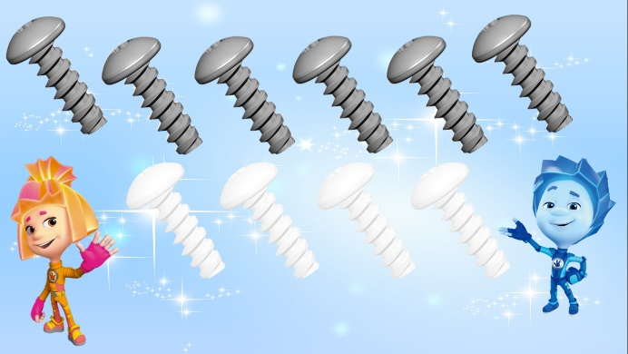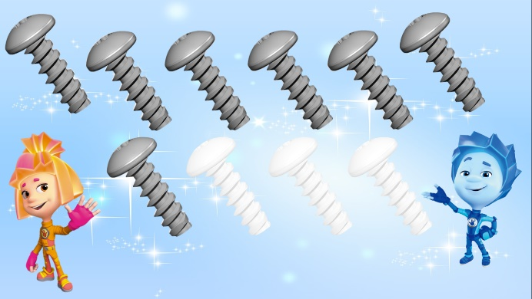
слайд 38 слайд 38.1
- Расшифруйте ребусы. Запишите названия животных и природную зону, в которой они обитают.
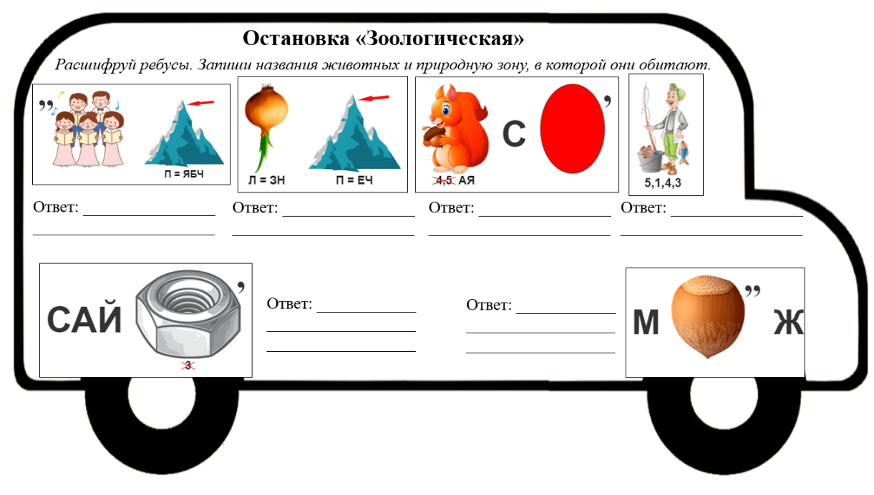
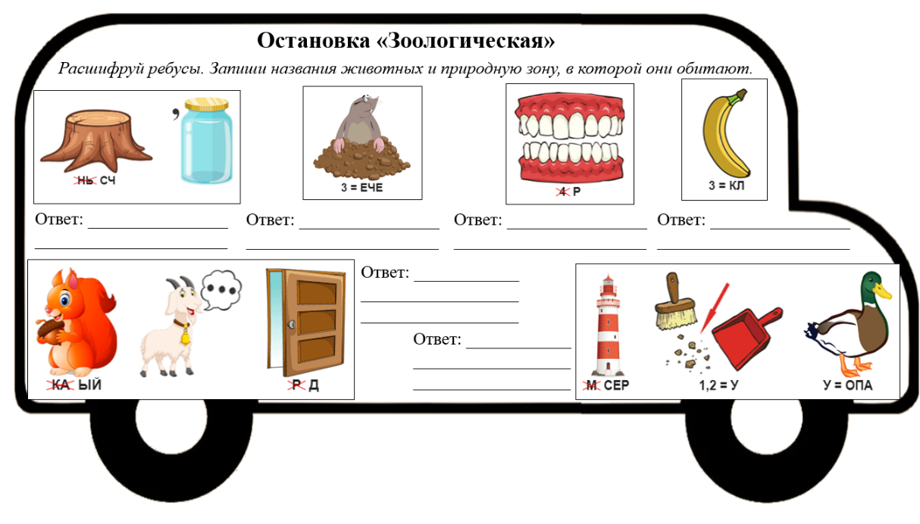
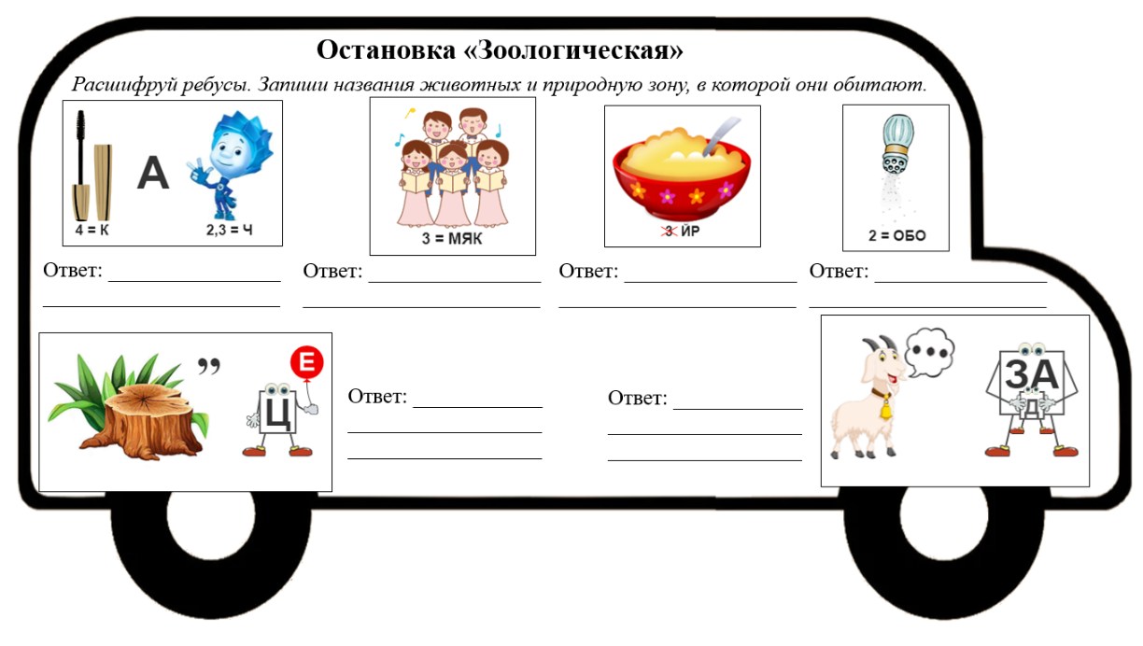
- Называйте животное и природную зону.
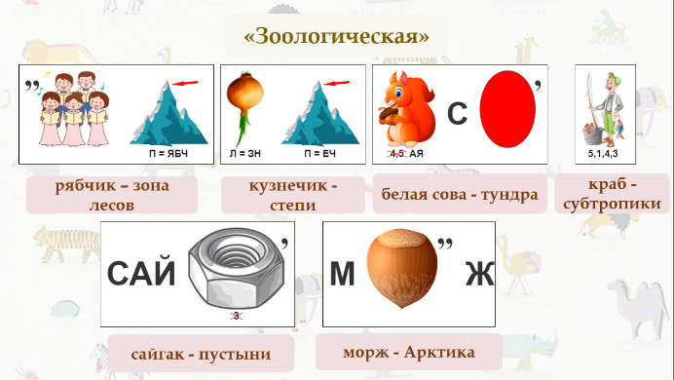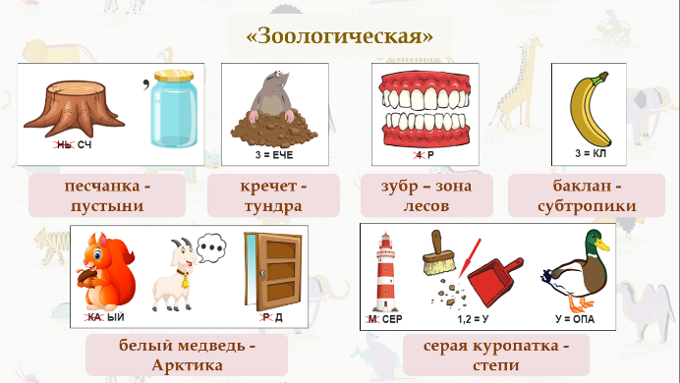
слайд 39 слайд 40
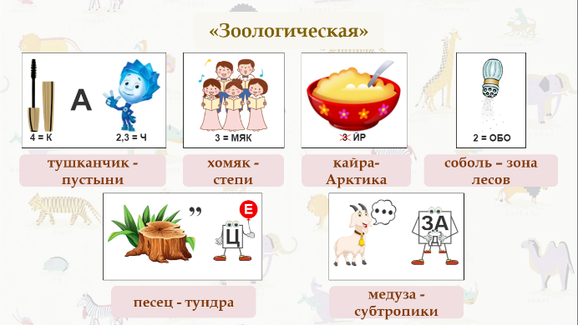
Слайд 41
- Все ребусы расшифрованы. Умнички. Нам осталось отыскать два винтика.
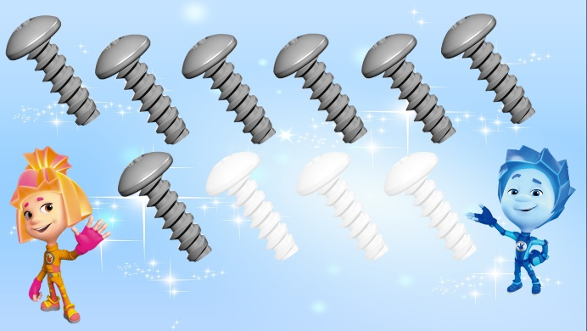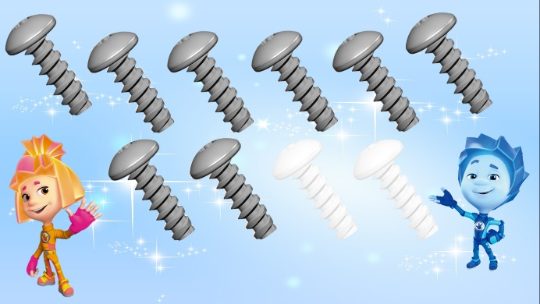
слайд 42 слайд 42.1
- Узнайте животных по фрагментам и назовите природную зону, в которой они находятся.
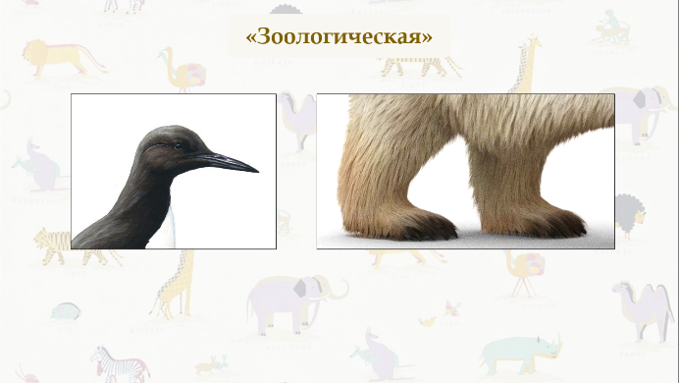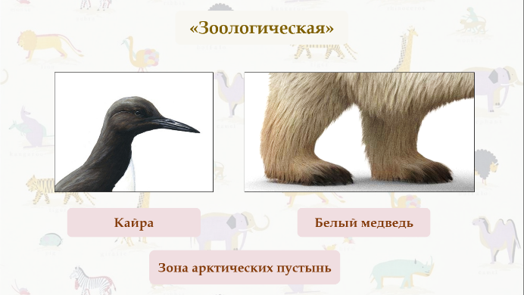
слайд 43 слайд 43.1
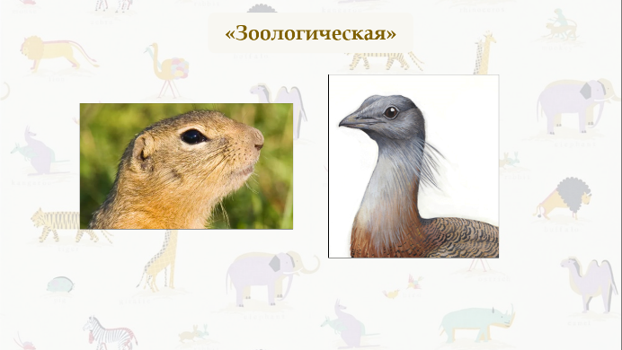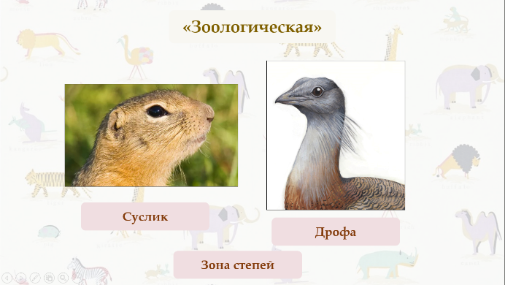
слайд 44 слайд 44.1
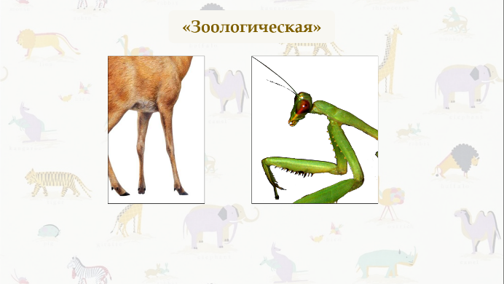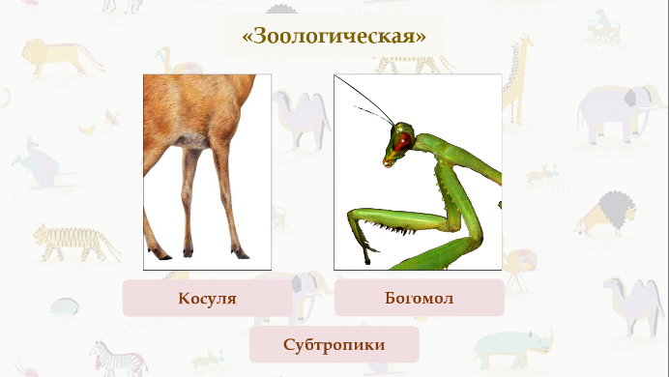
слайд 45 слайд 45.1
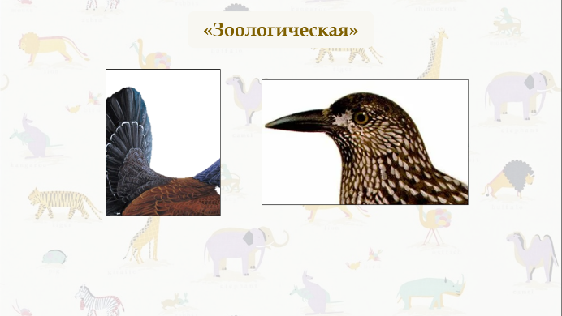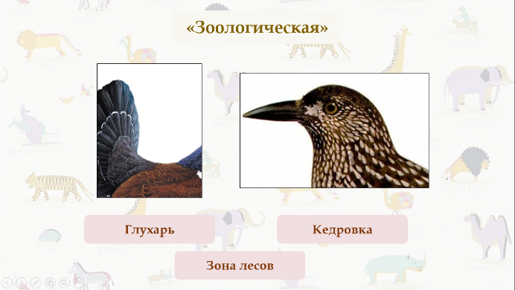
слайд 46 слайд 46.1
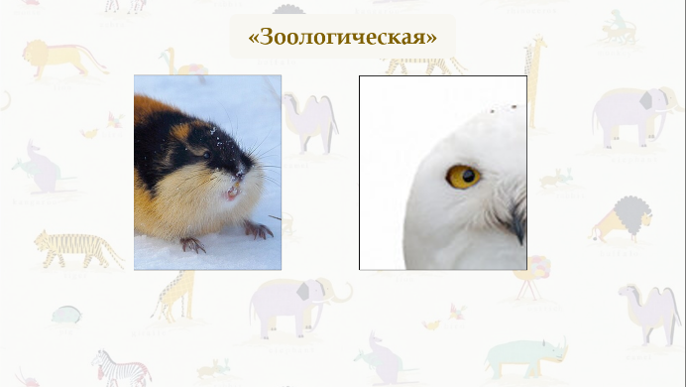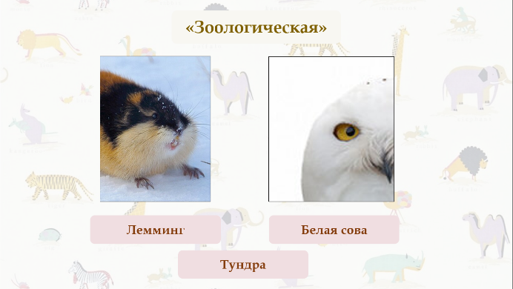
слайд 47 слайд 47.1
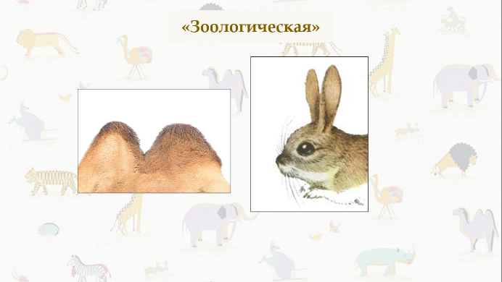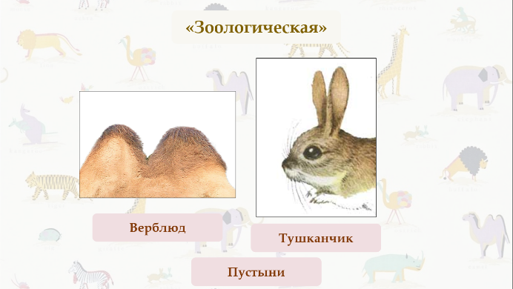
слайд 48 слайд 48.1
- Замечательная работа. Осталось найти последний винтик.
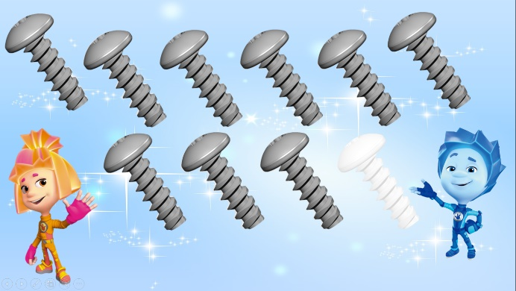
слайд 49 слайд 49.1
- Конечная остановка «Экологичная».
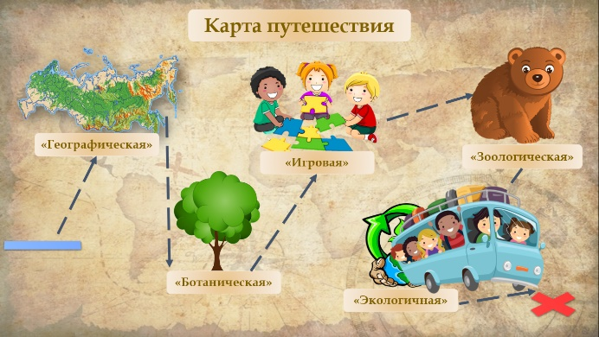
слайд 50.1 слайд 51
- У вас на карточках изображен знак. Вам нужно определить экологическую проблему, которая выражена этим знаком. Записать в каких природных зонах встречается данная проблема и предложить меры охраны природы, которые помогут решить данную экологическую проблему.
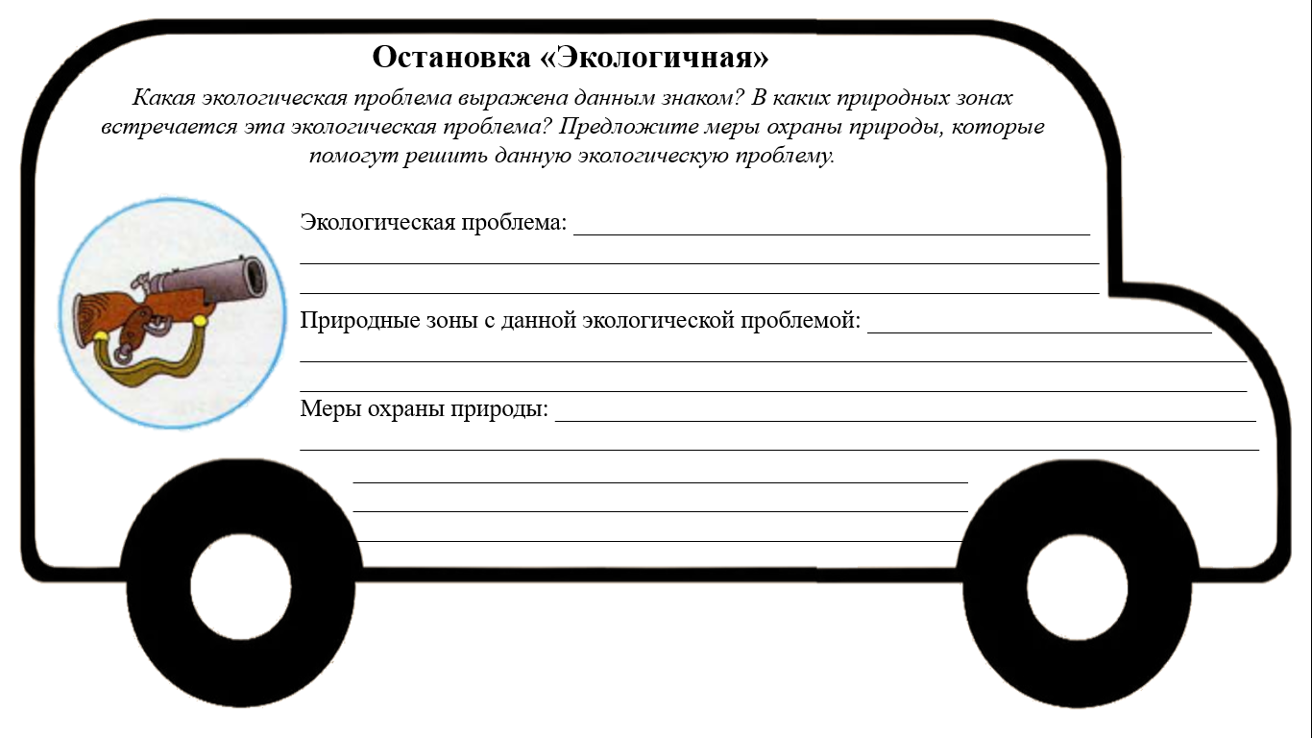
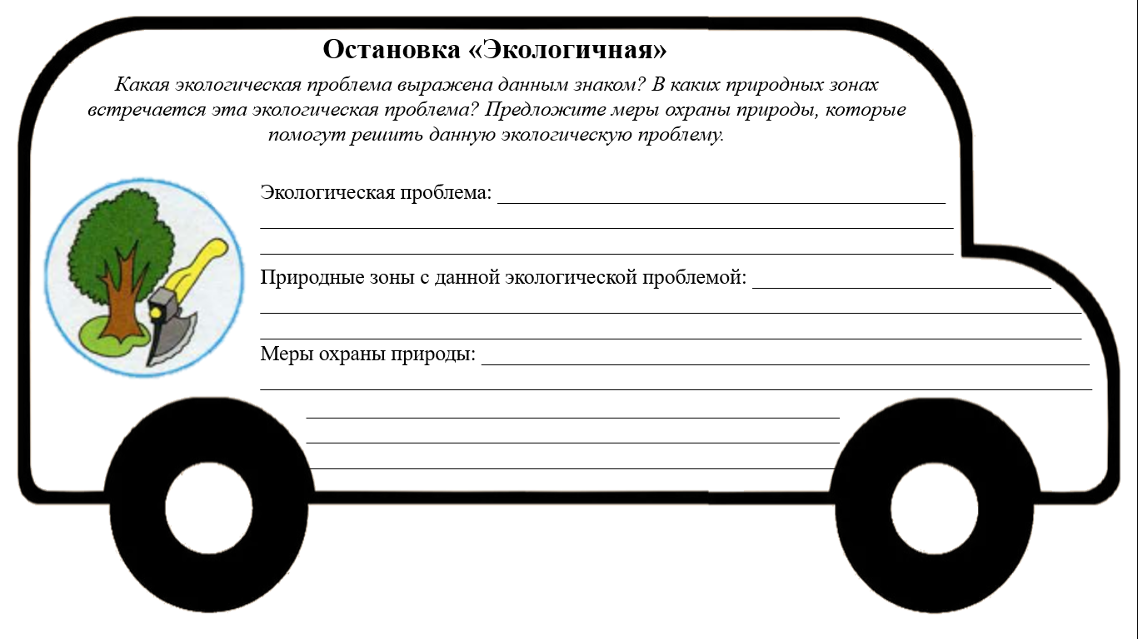
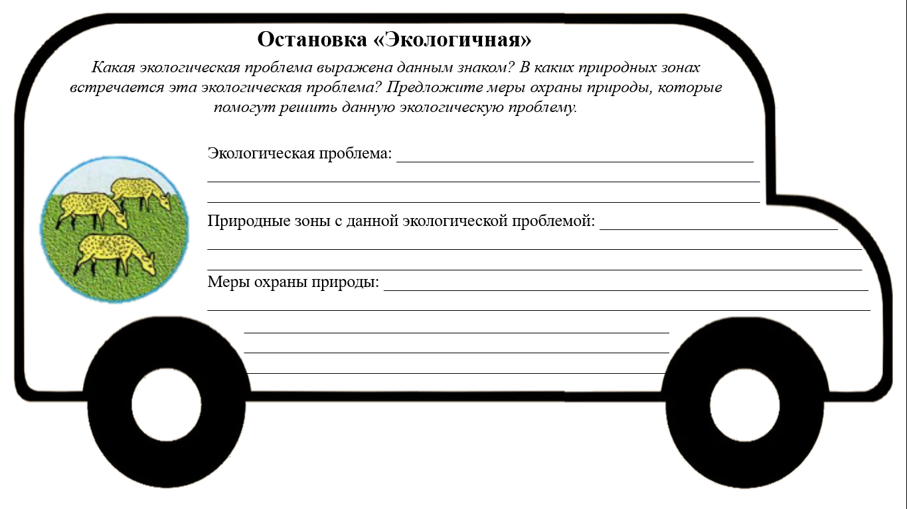
- Расскажите о экологических проблемах. (Отвечает каждая команда)
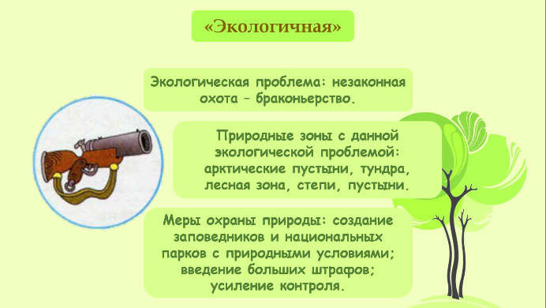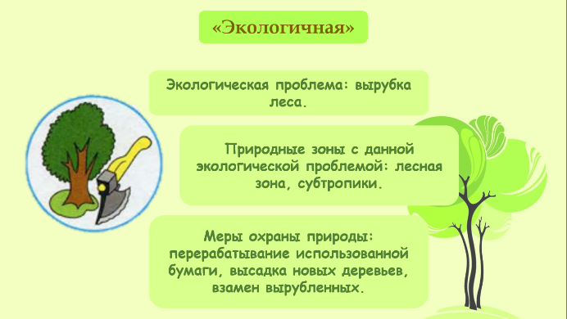
слайд 52 слайд 53
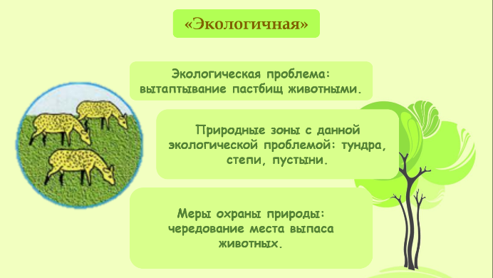
слайд 54
- Молодцы. Вы правильно определили экологические проблемы и пути решения их.
- Случилась неприятность. Один винтик сломался и разделился на две части. Нужно найти вторую часть винтика.
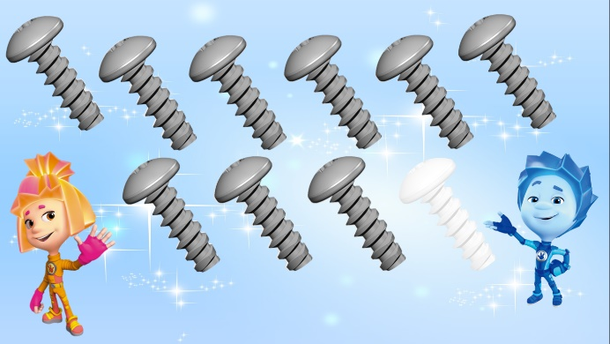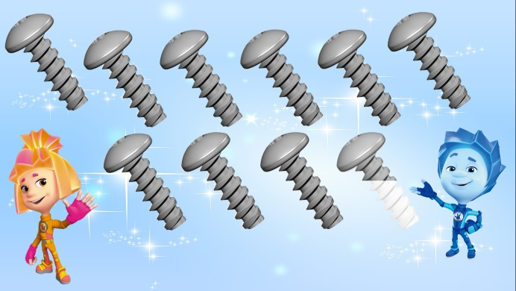
слайд 55 слайд 55.1
- Для этого вам нужно выполнить самостоятельную работу.
Самостоятельная работа
№ 1. Определите, в какой природной зоне существуют следующие взаимосвязи:
а) ива → белая куропатка → кречет ____________________________;
б) дуб → сойка → сова ________________________________________;
в) растения → тушканчик → змея _______________________________;
г) рыба → тюлень → белый медведь ____________________________;
д) растения → косуля → барс __________________________________;
е) растения → суслик → орел-беркут ___________________________.
№ 2. Вставьте пропущенные слова, чтобы получилось верное высказывание.
________________________ лесов по берегам рек приводит к тому, что реки мелеют и высыхают. ________________________ земель приводит к тому, что птицы переселяются на поля и там строят гнезда, которые уничтожаются во время полевых работ. Сточные воды и мусор, попадающие в моря, приводят к их ______________________. Неумеренное _____________________ приводит к тому, что в почве накапливается большое количество соли. От вездеходов и тракторов в тундре нарушается ______________________________.
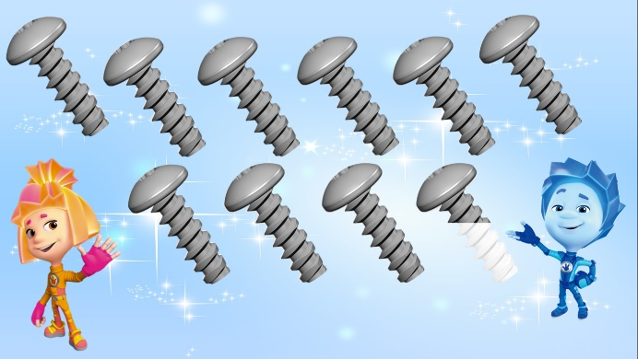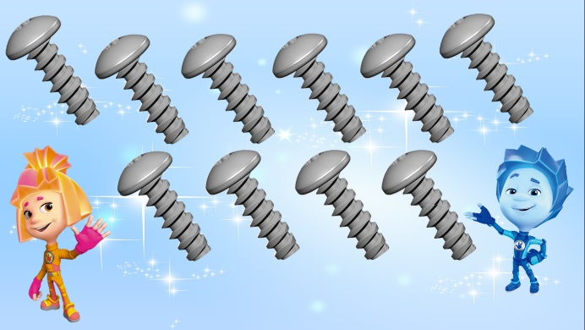
слайд 56 слайд 56.1
- Восхитительно! Ребята, вы большие молодцы. Мы смогли собрать все винтики и помочь фиксикам.
- Итог урока, рефлексия
- Вы молодцы! Отлично поработали.
- Какая же перед нами стояла цель? Достигли ли мы этой цели?
- Испытывали ли вы затруднения при выполнении заданий?
- В чем были ваши трудности?
- Сейчас нужно оценить свою работу шарами и повесить их ёлочку.
Зеленый шар – Мне все понятно. Я Молодец!
Желтый шар – У меня не все получалось, но я старался.
Красный шар – Мне надо быть внимательнее.
- Ребята, фиксики благодарят вас за урок и дарят вам вот такие чудесные медали.

VI.Домашнее задание
Вам предоставляется задание по выбору:
А) Приготовить сообщение о редком растении или животном одного из заповедников;
Б) Выполнить задание в тетради с печатной основой стр. 47-48 «Красная книга России»
В) Нарисовать рисунок по теме “Природные зоны России»
- Спасибо за активную работу на уроке. Урок закончен.

